Géométrie analytique
FCA
Chapitre 5

~Notes de cours~

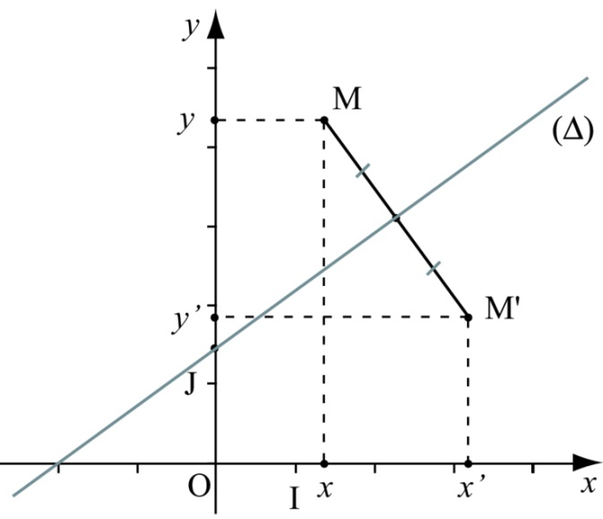

Mathématique CST - 4e secondaire
Collège Regina Assumpta
2018 – 2019
Madame Blanchette

Inspiré du document de notes de cours
de Audrey-Ann Bossé (CDSL)

Nom : _____________________________
Groupe :_____

- L’équation d’une droite

En géométrie analytique, il est essentiel de pouvoir trouver l’équation d’une droite passant par deux points. Nous exprimerons l’équation d’une droite sous deux formes différentes :
- la forme fonctionnelle (aussi appelée forme canonique) : $y=ax+b$
- la forme générale : $Ax+By+C=0$

- L’équation fonctionnelle (ou canonique)

Si on exprime l’équation d’une droite sous la forme fonctionnelle, c’est que l’on exprime l’équation d’une droite sous la forme $y=ax+b$. Le paramètre $a$ est appelé la pente (même valeur que le taux de variation) et le paramètre $b$ est appelé l’ordonnée à l’origine (aussi appelé valeur initiale). Voici le rôle des paramètres $a$ et $b$:

 | $$a$$ | $$b$$
Rôle du paramètre | Indique si la droite est croissante ($a$ positif) ou décroissante ($a$ négatif). | Indique où la droite coupe l’axe des ordonnées.
Comment le trouver? | $$a=\frac{Δy}{Δx}$$ | Par une méthode algébrique : il suffit de substituer $x$ et $y$ par un couple par lequel la droite passe.  Par le graphique : lire les coordonnées du point, si cela est possible.

Attention!! : Toute droite non verticale a une équation de la forme fonctionnelle. On tolère toutefois les droites verticales comme ayant une équation fonctionnelle dans la géométrie analytique. Exemple : $x=5$

- L’équation générale

Si on exprime l’équation d’une droite sous la forme générale, c’est que l’on exprime l’équation d’une droite sous la forme $Ax+By+C=0$. Il ne faut pas confondre les paramètres $A$ et $B$ de la forme générale avec les paramètres $a$ et $b$ de la forme fonctionnelle.

La forme générale doit respecter deux conditions essentielles :

- Les paramètres $A, B$et$C$ doivent toujours être des nombres entiers. La forme générale ne peut donc jamais contenir de fractions ou de nombres décimaux.

- Il faut s’assurer qu’un des côtés de l’égalité prend la valeur zéro.

- Passer de la forme fonctionnelle à la forme générale

Par des manipulations algébriques : mettre sous un dénominateur commun peut s’avérer fort utile.

Exemple : Dans chaque cas, détermine l’équation générale de la droite dont l’équation est donnée sous la forme fonctionnelle. Identifie les paramètres $A, B$et$C.$

- $y=-2x-6$

- $y=\frac{1}{3}x+12$

- $y=\frac{2}{5}x-\frac{1}{4}$

- Passer de la forme générale à la forme fonctionnelle

Il s’agit d’isoler la variable $y$ de la forme générale.

Exemple : Dans chaque cas, détermine l’équation fonctionnelle de la droite dont l’équation est donnée sous la forme générale.

- $2x-3y+5=0$ b) $3x-4y-10=0$

- Les droites parallèles

Pour que deux droites soient parallèles dans le plan cartésien, il faut absolument qu’elles aient le même taux de variation (même pente). Autrement, cela signifie que les droites sont sécantes (elles ont un point d’intersection).

Exemples :
- Dans chaque cas, indique si la paire de droites est constituée de deux droites parallèles.
  - $\left\{\begin{aligned}y_{1}=3x-3 \\ y_{2}=-3x-2\end{aligned}\right.$ b. $\left\{\begin{aligned}2x+5y_{1}-6=0 \\ y_{2}=-\frac{2}{5}x+10 \end{aligned}\right.$

- L’équation fonctionnelle de la droite $d_{1}$ est $y=2x-6$. La droite $d_{2}$ est parallèle à la droite $d_{1}$ et passe par le point $(7, 0)$. Détermine l’équation fonctionnelle de la droite $d_{2}$.

- L’équation de la droite $d_{1}$ est $2x-4y+3=0$. La droite $d_{2}$ est parallèle à la droite $d_{1}$ et passe par le point $(1,1)$. Détermine l’équation générale de la droite $d_{2}$.

- Les droites perpendiculaires

Lorsque deux droites se coupent en un point, on peut dire que ces deux droites sont sécantes. Toutefois, lorsque deux droites se coupent en un point en formant un angle de 90°, on dit que ces deux droites sont perpendiculaires. Pour que ces deux droites soient perpendiculaires, il faut que deux conditions soient respectées :

- Les pentes des deux droites doivent être de signe contraire, donc une est positive et l’autre est négative;
- La pente de l’une (sans considérer le signe) doit être l’inverse de l’autre.

- Si les droites sont perpendiculaires, $a_{1}×a_{2}=-1$.

Exemples :
- Donnez la pente de la droite perpendiculaire à $d_{1}$.

Pente de $d_{1}$ | Pente de $d_{2}$
$$\frac{3}{5}$$
1
$$-\frac{1}{6}$$
$$-7$$
$$\frac{1}{2}$$

- Dans chaque cas, indique si la paire de droites est constituée de droites perpendiculaires ou non.
  - $\left\{\begin{aligned}y=\frac{2}{3}x-4 \\ y=-\frac{3}{2}x-3\end{aligned}\right.$ b. $\left\{\begin{aligned}2x-3y+25=0 \\ y=\frac{2}{3}x \end{aligned}\right.$

- L’équation de la droite $d_{1}$ est $y=2x-8$. La droite $d_{2}$ qui passe par le point $(2,3)$, est perpendiculaire à la droite $d_{1}$. Détermine l’équation générale de la droite $d_{2}$.

- L’équation de la droite $d_{1}$ est $2x-2y-5=0$. La droite $d_{2}$ est perpendiculaire à la droite $d_{1}$. La droite $d_{3}$, qui passe par le point $(1,2)$, est parallèle à la droite $d_{2}$. Détermine l’équation générale de la droite $d_{3}$. Il pourrait être utile de faire une esquisse de la situation.

- Le point de partage

Il est possible de déterminer les coordonnées d’un point situé sur un segment à l’aide d’un certain rapport ou d’une fraction.

Par exemple, si l’on connait les coordonnées des extrémités d’un segment, il est possible de déterminer les coordonnées d’un point qui est situé aux $\frac{3}{5}$ d’un segment.

Il existe deux types de rapport pour exprimer un point de partage alors il faudra être vigilant avec le vocabulaire employé.

Exemple : Représente visuellement le point de partage tel qu’il est décrit dans la situation.

Le point P est situé aux $\frac{3}{5}$ du segment AB (donc à partir du point A) | Le point P partage le segment AB dans un rapport de $2 :3$ (donc à partir de l’extrémité A).
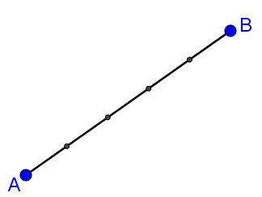
Le point P est situé aux $\frac{3}{5}$ du segment BA (donc à partir du point B) | Le point P partage le segment BA dans un rapport de $2 :3$ (donc à partir de l’extrémité B).

Le point de partage est donc défini par :
- son point de départ;
- son rapport (« partie sur tout » OU « partie par partie »)

La formule qui permet de déterminer les coordonnées du point de partage $P$ d’un segment est la suivante :
$$P\left(x_{1}+\frac{a}{b}\left(x_{2}-x_{1}\right) ;y_{1}+\frac{a}{b}\left(y_{2}-y_{1}\right)\right)$$

où $(x_{1},y_{1})$ est l’extrémité à partir de laquelle le point de partage est exprimé, $(x_{2},y_{2})$ est la deuxième extrémité du segment et $\frac{a}{b}$ est le rapport « partie sur tout » qui exprime le point de partage.

Exemples :
- Soit le segment AB dont les extrémités sont $A\left(2,4\right)$ et $B(12,24)$. Détermine les coordonnées du point $P$ qui est situé aux $\frac{2}{5}$de $\overline{AB}$, à partir de $A$.

- Soit le segment $SR$ dont les extrémités sont $R(-2,5)$ et $S\left(10,13\right)$. Détermine les coordonnées du point $P$ qui partage le segment $SR$ dans un rapport $1 :3$.

- Martin habite sur la même rue que l’école, tout comme son ami Fred, qui habite au $\frac{5}{6}$ du trajet entre la maison de Martin et de l’école. Si la maison de Martin est représentée par le point $(-7, -9)$ sur le plan cartésien et que la maison de Fred est représentée par le point $(5,12)$, quelles sont les coordonnées de l’école?

- Le point milieu

Lorsque l’on connait les coordonnées des extrémités d’un segment, il est possible de déterminer les coordonnées du milieu de ce segment. Trouvons la formule qui permet de déterminer les coordonnées du point milieu d’un segment à l’aide de la formule du point de partage.

** Lorsque l’on cherche le point milieu, le rapport « partie sur tout » vaut ______.

La formule permettant de trouver le point milieu est :

Exemples :
- Dans chaque cas, détermine les coordonnées du point milieu du segment dont les extrémités sont :
  - $A(2,-6)$ et $B(4,-10)$ b. $P\left(0,\frac{1}{2}\right)$ et $Q\left(2,\frac{3}{5}\right)$

- M est le milieu du segment $AB$. Détermine algébriquement les coordonnées de l’extrémité A.
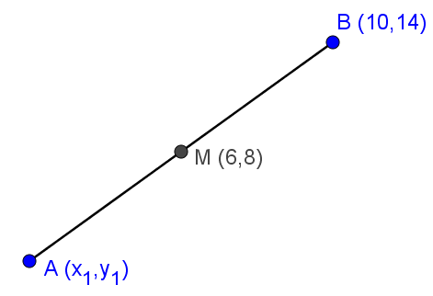

- La distance entre deux points

Lorsque l’on connait les coordonnées des extrémités d’un segment, il est possible de déterminer la longueur de ce segment ou autrement dit, la distance qui sépare les deux extrémités de ce segment. La distance entre deux points se calcule par le théorème de Pythagore. Il faut tout d’abord trouver les accroissements en $x$ et en $y$ permettant de créer le triangle rectangle.

$$d\left(A,B\right)=\sqrt{{\left(Δx\right)}^{2}+{\left(Δy\right)}^{2}}$$

Exemples :
- Quelle est la distance entre les points $A\left(6,2\right)$ et $B\left(10,5\right)$?

- Quelle est la distance entre les points $Z(-20,-12)$ et $T(8,-12)$?

- Quelle est la distance entre les points $H(-5,-1)$ et $W(-5, -30)$?

- OABC est un carré dont un côté mesure 15 unités. Sachant que $m\overline{OD}=m\overline{BE}=4 u$, le triangle CDE est-il équilatéral?

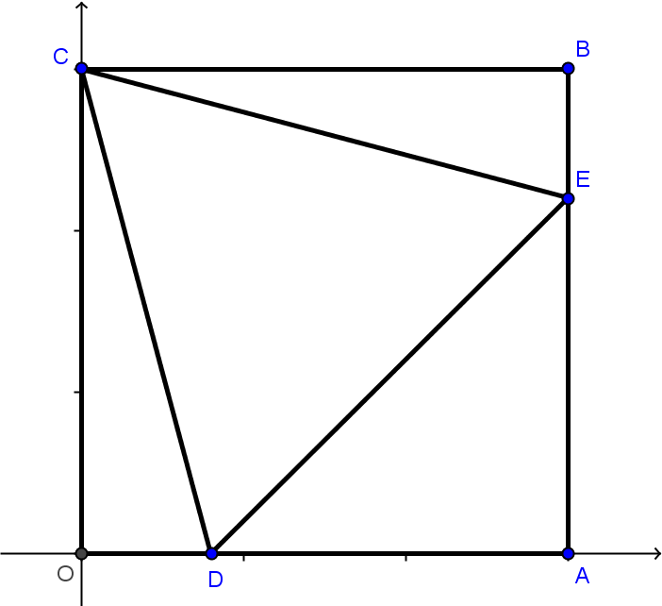

- Exemples récapitulatifs

    - Dans un plan cartésien, les extrémités du diamètre d’un cercle ont pour coordonnées $E_{1}(6,9)$ et $E_{2}(1,-3)$. Quelles sont les coordonnées du centre de ce cercle et quelle est la circonférence de ce cercle?
Rappel : $C=2πr$

    - Détermine l’équation de la médiatrice de $\overline{AB}$.

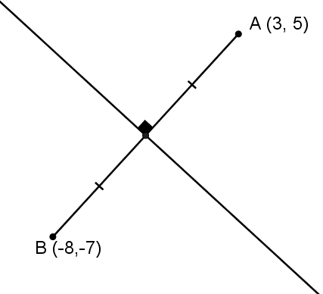

    - Voici un triangle ABC.
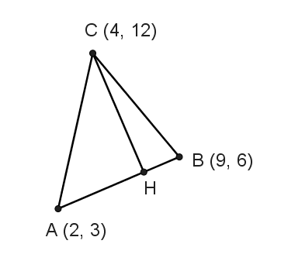
- Détermine l’équation sous la forme générale de la hauteur issue du sommet C représentée dans le triangle ci-dessous. L’équation de la droite supportant le côté AB est $-3x+7y-15=0$.

- Quelle est l’aire de ce triangle?

Exercices supplémentaires

      - Détermine si le quadrilatère suivant est un trapèze rectangle.
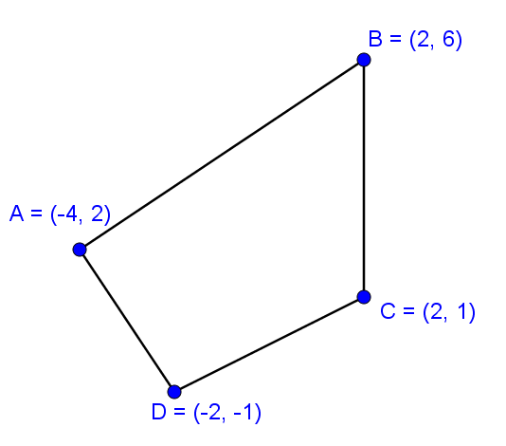

      - Les quatre sommets d’un quadrilatères sont représentés par les points $A(-3,-2)$, $B(-2,3)$, $C(2,3)$ et $D(3,-2)$. Est-ce vrai d’affirmer que ce quadrilatère peut être un rectangle? Justifie ta réponse à l’aide de notions sur les droites parallèles et perpendiculaires.

      - Trois joueurs de hockey A, B et C s’exercent à faire des passes. Voici les positions qu’ils occupent :

Trois autres joueurs, D, E et F, sont avec eux. Trouve les coordonnées de la position de ces trois autres joueurs sachant que :

        - le joueur D est au milieu du segment$\overline{AB}$;
        - le joueur E est situé aux $\frac{3}{5}$du segment$\overline{BC}$;
        - le joueur F partage le segment $\overline{CA}$dans le rapport $1 :4$.

      - Trouvez les coordonnées du point A d’un segment de droite $\overline{AB}$ si les coordonnées de B sont $(-5, 11)$ et si le point C $(-4, 6)$ est le point milieu de ce segment.

      - Soit les coordonnées des sommets d’un triangle PQR : $P(2 , 3)$, $Q(4 , 7)$ et $R(10 , 1)$. Est-ce un triangle rectangle ? Expliquez.

      - Suivez les instructions suivantes pour tracer une figure dans le plan cartésien.

        - Tracer la droite $d_{1}$ : $y = -2x + 8$.
        - Placez le point A à l’abscisse à l’origine et le point B à l’ordonnée à l’origine de la droite $d_{1}$.
        - Aux trois quarts du segment de droite $\overline{AB}$, placez le point C.
        - Donnez les coordonnées du point C.
        - Tracez la droite $d_{2}$ passant par le point A et perpendiculaire à la droite $d_{1}$.
        - Donnez l’équation de la droite $d_{2}$.
        - Le point D(10 , 3) fait-il partie de la droite $d_{2}$ ?

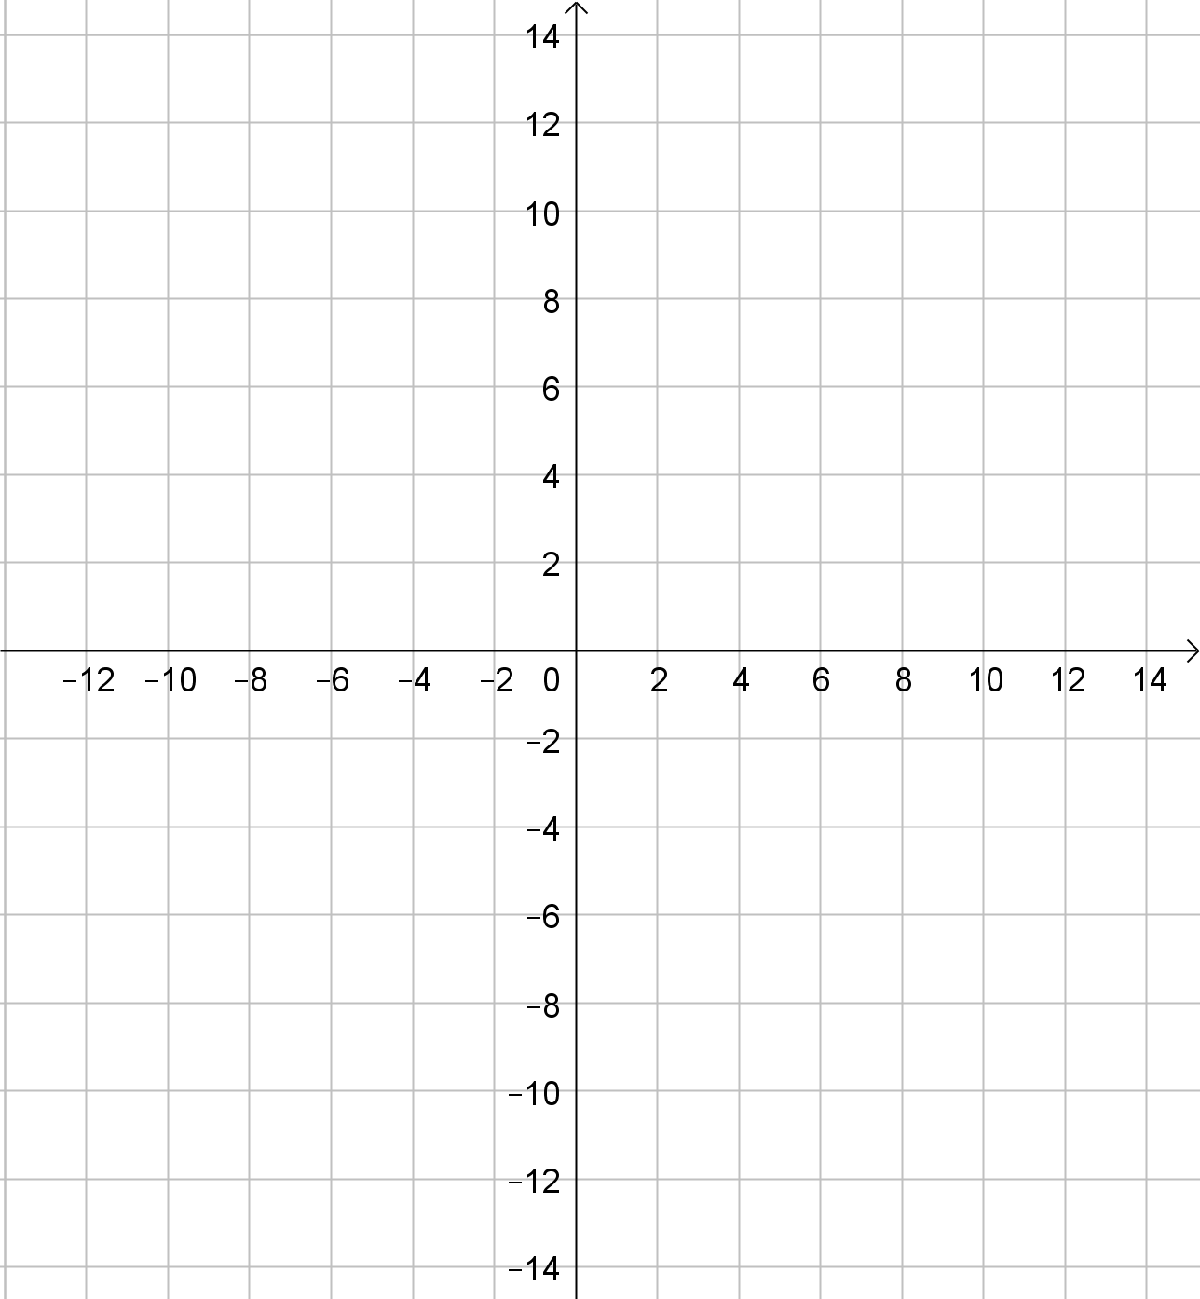

*Au besoin, utilise une feuille pour effectuer tes calculs.

